La maison hantée
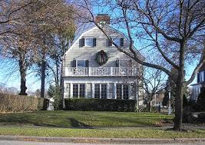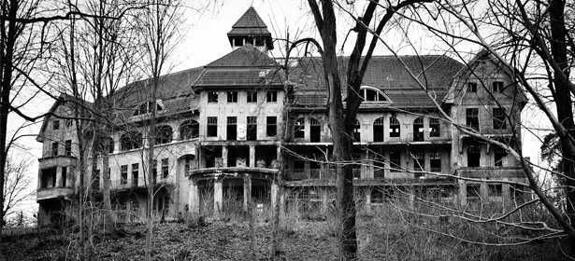

Aujourd’hui, je vais vous raconter une histoire sur les maisons hantées.
Un jour, deux enfants entrent dans une maison bizarre.
Ils entendent une voix étrange qui dit : « quittez cette maison immédiatement ! ».
Puis la porte de la maison se ferme brutalement et les enfants sont enfermés dans la maison hantée.
Le lendemain matin, la police est dans la maison et elle retrouve les deux enfants morts. Les parents sont en pleurs.
Et soudainement le police se fait enfermée dans la maison hantée et plus personne ne veut parler de cette maison.

Travail d’écriture de N.Boulho 3ème4 dans le cadre de la classe ULIS.

